
ISSN 2675-004X
FATEC Rubens Lara fatecrl.edu.br/revistaconecta publicado em: 06/2020

Comércio Exterior Brasileiro: Uma Análise de Dados dos Impactos da Taxa Selic e do Câmbio em Produtos Estratégicos
Brazilian Foreign Trade: A Data Analysis of the Impacts of Interest Rates and Exchange Rate on Strategic Products

Grazielly dos Santos da Costa (FATEC Rubens Lara)
grazielly.costa@aluno.cps.sp.gov.br

João Vitor da Silva Maia (Fatec Rubens Lara)
joao.maia01@aluno.cps.sp.gov.br

Miguel Silva Pereira (Fatec Rubens Lara)
miguel.pereira2@aluno.cps.sp.gov.br

Murilo Teixeira Roque Banuis(Fatec Rubens Lara)
murilo.banuis@aluno.cps.sp.gov.br

RESUMO
Este trabalho tem como objetivo analisar o comércio exterior brasileiro por meio da aplicação de técnicas de Ciência de Dados, com foco nos produtos estratégicos minério de ferro, soja, petróleo e máquinas. A escolha desses produtos se justifica por sua relevância na balança comercial, representando tanto exportações de commodities quanto importações de bens industrializados. O estudo investiga a relação entre variáveis macroeconômicas, como a taxa Selic e a taxa de câmbio, e o comportamento das exportações e importações. Para isso, foram utilizados dados estruturados, tratados por meio de processos de ETL e analisados com ferramentas como Python e SQL. Os resultados buscam identificar padrões, tendências e possíveis correlações entre as variáveis, contribuindo para uma melhor compreensão da dinâmica do comércio exterior brasileiro sob a perspectiva da Ciência de Dados.
PALAVRAS-CHAVE: Comércio Exterior; Ciência de Dados; Taxa Selic; Câmbio; NCM.
ABSTRACT
This study aims to analyze Brazilian foreign trade through the application of Data Science techniques, focusing on strategic products such as iron ore, soybeans, oil, and machinery. The selection of these products is justified by their relevance in the trade balance, representing both commodity exports and industrial goods imports. The research investigates the relationship between macroeconomic variables, such as the interest rate (Selic) and exchange rate, and the behavior of exports and imports. Structured data were processed using ETL techniques and analyzed with tools such as Python and SQL. The results aim to identify patterns, trends, and possible correlations between variables, contributing to a better understanding of Brazilian foreign trade dynamics from a Data Science perspective.
KEYWORDS:Foreign Trade; Data Science; Interest Rate; Exchange Rate; NCM.

Data de submissão:
Data de aprovação:

A Revista Conecta (ISSN: 2675-004X) é publicada pela FATEC Rubens Lara
Multidisciplinar - Revisão por pares - Acesso aberto - www.fatecrl.edu.br/revistaconecta - conecta@fatecrl.edu.br

1 Introdução
O comércio exterior brasileiro ocupa posição central no desenvolvimento econômico do país, sendo responsável por expressiva parcela da geração de divisas e por definir o grau de inserção do Brasil na economia global (Krugman, Obstfeld, et al., 2015). A dinâmica entre exportações e importações não é autônoma: ela responde, de forma direta e mensurável, a variáveis macroeconômicas como a taxa de câmbio e a taxa básica de juros a taxa Selic, cujas oscilações alteram os preços relativos entre o mercado interno e o externo, influenciando a competitividade dos produtos brasileiros no exterior e o custo dos bens importados no mercado doméstico (CARVALHO, et al., 2015).
De acordo com Krugman, Obstfeld, et al. (2015), o comércio internacional permite que países se especializem na produção de bens nos quais detêm vantagem comparativa, elevando a eficiência econômica agregada e promovendo crescimento sustentável. Nesse sentido, compreender os fluxos comerciais brasileiros exige ir além dos números de exportação e importação: é preciso analisar as forças macroeconômicas que os condicionam ao longo do tempo.
Paralelamente, o avanço tecnológico e a crescente disponibilidade de dados públicos e estruturados têm impulsionado o uso da Ciência de Dados como instrumento de análise econômica. Segundo Provost e Fawcett (2013), a Ciência de Dados permite transformar grandes volumes de dados brutos em informações relevantes para a tomada de decisão, sendo particularmente eficaz em cenários de alta complexidade, como o monitoramento do comércio exterior de uma economia emergente.
Este trabalho tem como foco a análise de quatro produtos estratégicos do comércio exterior brasileiro: minério de ferro, soja, petróleo e máquinas. A seleção desses produtos foi orientada por sua relevância histórica e econômica na balança comercial do país, bem como pela diversidade de dinâmicas que representam exportações de commodities de um lado, importação de bens industrializados de outro.
O Brasil se insere nesse perfil com precisão: minério de ferro, soja e petróleo figuram entre os principais itens da pauta exportadora, enquanto máquinas e equipamentos industriais compõem parcela relevante das importações, refletindo a dependência tecnológica do parque produtivo doméstico. As bases teóricas dessa caracterização são desenvolvidas na Seção 2.
A análise do comércio exterior não pode ser dissociada das variáveis macroeconômicas que o condicionam. Neste trabalho, são investigadas a taxa Selic e a taxa de câmbio (dólar/real), por serem os dois principais determinantes do ambiente de competitividade internacional para os produtos brasileiros.
Para compreender o comportamento desses produtos, este trabalho investiga duas variáveis macroeconômicas centrais: a taxa Selic e a taxa de câmbio (dólar/real). O câmbio afeta diretamente a competitividade das exportações e o custo das importações; a Selic, por sua vez, influencia o câmbio via fluxo de capitais e age sobre a demanda doméstica pelo canal do crédito. As definições e os mecanismos de funcionamento dessas variáveis são apresentados em detalhe na Fundamentação Teórica.
Embora o Brasil disponibilize publicamente grandes volumes de dados sobre comércio exterior, taxa de câmbio e taxa de juros, a extração de informações analíticas relevantes a partir dessas fontes heterogêneas representa um desafio técnico e metodológico significativo. A dispersão dos dados em múltiplos formatos e fontes, aliada à necessidade de cruzar variáveis de naturezas distintas, limita a capacidade de análise sem o uso de ferramentas computacionais adequadas.
Diante desse contexto, este trabalho parte da seguinte questão de pesquisa: de que forma técnicas de Ciência de Dados incluindo processos de ETL, análise exploratória e visualização interativa podem ser empregadas para identificar e quantificar a relação entre a taxa Selic, a taxa de câmbio e o desempenho das exportações e importações de produtos estratégicos do Brasil no período de 2018 a 2025?
Para isso, é relevante analisar o comportamento das exportações e importações de produtos estratégicos do comércio exterior brasileiro minério de ferro, soja, petróleo e máquinas no período de 2018 a 2025, por meio da aplicação de técnicas de Ciência de Dados, investigando a relação entre esses fluxos comerciais e as variações da taxa Selic e da taxa de câmbio (dólar/real). Como objetivos específicos buscou-se:
- estudar o comportamento histórico das exportações de minério de ferro, soja e petróleo e das importações de máquinas no período estudado;
- coletar, integrar e padronizar dados de comércio exterior do MDIC, cotações de câmbio e taxa Selic do Banco Central do Brasil, por meio de processos de ETL desenvolvidos em Python;
- filtrar e organizar os registros de exportação e importação com base nos códigos NCM dos produtos selecionados, armazenando os dados em banco de dados relacional MySQL;
- investigar a relação entre a taxa Selic, a taxa de câmbio e os fluxos de comércio exterior dos produtos selecionados e desenvolver visualizações interativas no Power BI, com a elaboração de dashboards, que permitam identificar correlações entre as variáveis econômicas e os volumes comercializados.
As etapas de referencial teórico, ferramentas de Ciência de Dados a partir do dataset selecionado são apresentadas a seguir.

2. Fundamentação Teórica
Esta seção apresenta as bases teóricas que sustentam a análise desenvolvida neste trabalho. São abordados os conceitos da taxa Selic e da taxa de câmbio, as suas relações com o comércio exterior, e as ferramentas utilizadas.

2.1 A Taxa Selic: definição, mecanismo de fixação e impactos econômicos
A taxa Selic, Sigla para Sistema especial de liquidação e custódia, é a taxa básica de juros da economia brasileira que influencia diversas taxas de juros do país, como taxas de empréstimos, financiamentos e aplicações financeiras, assim como afirma o Banco Central do Brasil(BCB). A definição da taxa Selic é atribuída pelo Comitê de Política Monetária (Copom) com objetivo principal de controlar a inflação.
Sendo assim, a Selic ela pode variar, subindo ou descendo, quando ela sobe os juros cobrados em financiamentos, empréstimos, entre outras coisas ficam mais altos, isso desestimula o consumo interno e favorece a queda da inflação. E quando ela cai acontece o efeito oposto, solicitar financiamentos, empréstimos, entre outras coisas ficam com juros mais baixos, incentivando o consumo interno (Banco Central do Brasil, 2023).

2.2 A taxa de câmbio: definição, determinação e variação cambial
A taxa de câmbio é o preço de uma moeda estrangeira medido em relação a moeda nacional. por exemplo, se a taxa de câmbio do dólar americano (USD) é 5,00 em relação ao real (BRL), significa que um real vale cinco dólares (Banco Central do Brasil, 2023).
Segundo Krugman, Obstfeld, et al. (2015), a taxa de câmbio é uma das mais importantes preços relativos de uma economia aberta, pois afeta a competitividade das exportações e o preço dos bens importados no mercado interno.
A determinação da taxa de câmbio resulta da interação de diversos fatores de natureza econômica, financeira e política, tanto internos quanto externos,fazendo assim a taxa de câmbio variar. Krugman, Obstfeld, et al. (2015) afirmam que entre os principais determinantes da variação cambial, destacam-se:
- O diferencial de taxas de juros.
- A balança comercial.
- O fluxo de investimento estrangeiros.
- Variação nos preços internacionais das commodities.
- Crises financeiras globais.
A balança comercial que exerce influência direta sobre o câmbio, quando o Brasil exporta mais do que importa, gerando um superávit, entram mais dólares no país do que saem. O inverso também se aplica, gerando um déficit comerciais fazendo a moeda nacional ser desvalorizada (Banco Central do Brasil, 2002).

2.3 Selic, câmbio e o comércio exterior
Um dos canais mais relevantes pelo qual a Selic influencia o comércio exterior é o efeito da movimentação de capital internacional e, consequentemente, sobre a taxa de câmbio. Segundo Krugman, Obstfeld, et al. (2015), existe uma relação direta entre o diferencial de juros entre países e o movimento de capitais financeiros, quando a taxa de juros de um país é significativamente mais elevada do que as taxas internacionais, ele atrai investimentos estrangeiros em busca de maior rentabilidade.
No caso brasileiro, quando a Selic é elevada, incentiva o investimento externo em títulos públicos como Tesouro Selic. A entrada de capital estrangeiro para aquisição desses ativos aumenta a oferta de dólares no mercado interno, valorizando o real. essa valorização reduz a competitividade das exportações brasileiras (os produtos ficam mais caros em dólar) e barateia as importações (os bens estrangeiros custam menos em reais). E quando a Selic é reduzida, ocorre o movimento inverso: a saída de capital estrangeiro em busca de rentabilidade maior em outros mercados tende a depreciar o real, favorecendo as exportações e encarecendo as importações.
Esse mecanismo de transmissão entre política monetária, câmbio e comércio exterior é o que torna a análise conjunta da Selic e do câmbio indispensável para compreender o comportamento dos fluxos comerciais dos produtos estratégicos analisados neste trabalho. Segundo Blanchard (2017), a interdependência entre taxa de juros, câmbio e balança comercial é um dos traços definidores das economias abertas modernas.

2.4 Relação entre Selic, câmbio e Ciência de Dados
A análise conjunta da taxa Selic, da taxa de câmbio e dos fluxos de comércio exterior envolve séries temporais de longa duração, dados heterogêneos provenientes de múltiplas fontes e a necessidade de cruzar variáveis de naturezas distintas. Esse cenário exige o uso de ferramentas computacionais capazes de lidar com grandes volumes de dados de forma eficiente e reproduzível.
É nesse contexto que a Ciência de Dados se torna indispensável. Segundo Provost e Fawcett (2013), a análise orientada por dados permite descobrir relações não imediatamente evidentes entre variáveis, contribuindo para uma compreensão mais rigorosa de fenômenos complexos. Ao aplicar técnicas de Ciência de Dados ao estudo do comércio exterior, é possível não apenas descrever o comportamento histórico dos fluxos comerciais, mas também identificar padrões de correlação com as variáveis macroeconômicas e construir visualizações que comunicam esses resultados de forma clara e acessível.
A integração entre dados econômicos Selic, câmbio, exportações e importações e ferramentas computacionais como Python, SQL e Power BI é, portanto, o diferencial metodológico deste trabalho em relação a análises tradicionais baseadas em dados agregados e métodos manuais.

2.5 Ferramentas e Processos de Ciência de Dados Aplicados
No contexto deste trabalho, a análise do comércio exterior brasileiro exigiu a utilização de ferramentas e processos típicos da área de Ciência de Dados, responsáveis por viabilizar o tratamento, a integração e a interpretação dos dados coletados.

2.5.1 Processo ETL (Extract, Transform, Load)
O processo de ETL (Extrair, Transformar, Carregar) constitui a espinha dorsal de qualquer pipeline de dados orientado à análise. Ele compreende três etapas sequenciais: a extração dos dados em suas fontes originais, a transformação dos dados brutos em um formato padronizado, consistente e adequado à análise, e o carregamento dos dados tratados em um repositório centralizado.
Segundo Kimball e Caserta (2011), o ETL é responsável por garantir a qualidade, a consistência e a integração dos dados provenientes de múltiplas origens, sendo etapa indispensável em qualquer projeto analítico que envolva fontes heterogêneas. No contexto deste trabalho, o processo de ETL foi especialmente complexo em razão da diversidade de fontes e formatos utilizados: arquivos CSV com dezenas de milhões de registros de importação e exportação organizados por NCM, um arquivo JSON contendo cotações diárias do dólar, e um arquivo CSV com a série histórica da taxa Selic.
A aplicação prática desse processo no projeto incluindo as fontes utilizadas, as transformações realizadas e as decisões de carga é detalhada na Seção 3.

2.5.2 Python para análise e processamento de dados
A linguagem Python é atualmente uma das mais utilizadas no campo da Ciência de Dados, graças à sua sintaxe clara, à ampla comunidade de desenvolvimento e ao rico ecossistema de bibliotecas especializadas. De acordo com McKinney (2018), Python consolidou-se como ferramenta de referência para análise de dados, especialmente pela eficiência da biblioteca Pandas no processamento de dados tabulares em larga escala.
A escolha do Python como linguagem principal do projeto justifica-se também pela sua capacidade de lidar com dados em formatos distintos CSV, JSON e Excel dentro de um único ambiente de execução, o que simplifica o gerenciamento do pipeline e reduz a necessidade de ferramentas auxiliares.

2.5.3 SQL e banco de dados relacional MySQL
O SQL (Structured Query Language) é a linguagem padrão para definição, manipulação e consulta de bancos de dados relacionais. Segundo Silberschatz, Korth, et al. (2012), o SQL permite realizar operações complexas de recuperação e agregação de dados de forma estruturada e eficiente, constituindo-se como ferramenta indispensável em projetos que envolvem grandes volumes de dados organizados em tabelas relacionadas.

3. Abordagem Metodológica
Esta seção descreve as decisões tomadas ao longo do projeto: quais fontes de dados foram escolhidas e o motivo da escolha delas, como os dados foram extraídos, transformados e carregados, de que forma o banco de dados foi estruturado e como o ambiente de visualização foi construído. O objetivo é registrar com precisão o que foi feito e a lógica que orientou cada escolha, de modo que o processo seja compreensível.

3.1 Natureza da Pesquisa e Abordagem
A pesquisa é de natureza quantitativa e descritiva. Quantitativa pois trabalha com valores numéricos extensos, sendo eles a quantidade de exportados e importados entre 2018 e 2025, cotação cambial do mesmo período e taxas de juros, buscando identificar relações entre as variáveis. É descritiva pois o objetivo é caracterizar o comportamento dos fluxos ao longo do período analisado, sem a tentativa de prever comportamentos ou tendências futuras.

3.2 Fontes de Dados
As bases de dados selecionadas são todas de fontes pública, ou seja, são oficiais, abertas e de acesso gratuito. Essa escolha foi vital para o projeto, pois garante a replicação do estudo caso tenha qualquer interessado.
O período de análise do projeto inicia em janeiro de 2018 a janeiro de 2025, este período capta ciclos econômicos relevantes para o Brasil, incluindo a crise da pandemia de COVID-19 (2020),entre outros períodos.
Foram utilizados três fontes de dados principais:
- Microdados de exportação e importação (MDIC): foram utilizados 16 arquivos, 8 de exportações e 8 de importação, contendo neles ano, mês, código NCM, país de destino, país de origem, via de transporte, peso(kg) e valor free on boaro ou "livre a bordo"(FOB)
- Banco Central do Brasil (BCB): foram utilizados 2 arquivos, um para a cotação do dólar, obtido via API em formato JSON, com registro diário de compra e venda do dólar em reais. o segundo arquivo é sobre a Taxa Selic, obtida em formato comma separated values (CSV) com registros mensais. ambos os arquivos são de 2018 a 2025

3.3 Decisões de Escopo: Produtos Selecionados e Critério NCM
Os dados de comércio exterior foram filtrados com base nos códigos de nomenclatura comum do mercosul (NCM), está nomenclatura de oito dígitos adotada pelo Mercosul para classificar mercadorias e sua estrutura hierárquica permite identificar o produto a partir dos primeiros dígitos, por exemplo, um produto como minério de ferro pode ser exportado de diversas formas, cada uma com o código NCM específico mas todos iniciando com o mesmo prefixo no caso do minério de ferro seria 2601.
As mercadorias selecionadas foram:
- minério de ferro, que corresponde aos minérios de ferro e seus concentrados, com código NCM 2601.
- Soja, que abrange sementes e frutos diversos derivados da soja, com código NCM 12.
- Petróleo, com código NCM 27, abrangendo combustíveis minerais, óleos minerais e seus derivados.
- Máquinas, com código NCM 84, incluindo reatores nucleares, caldeiras, máquinas diversas, aparelhos e instrumentos mecânicos.
Essa escolha tem implicações direta no volume de dados, ao invés de lidarmos com todo o arquivo CSV, com entorno de 28 milhões de linhas, filtrando pelos prefixos citados anteriormente o volume de dados fica reduzido, entorno de 5 milhões de linhas, trazendo uma análise mais precisa.

3.4 ETL: Extração, Transformação e Carregamento
O pipeline de ETL foi inteiramente desenvolvido em Python e estruturado em três etapas sequenciais extração, transformação e carga, cada uma descrita nas subseções a seguir. A opção por um único script reproduzível garantiu rastreabilidade completa do processo: qualquer etapa pode ser reexecutada a partir dos arquivos originais sem intervenção manual.

3.4.1 Extração
A extração foi inteiramente feita utilizando a linguagem de programação Python, utilizando bibliotecas diversas, como pandas. Os arquivos lidos pelo código Python apresentavam diversos desafios de escala, cada arquivo continha em média 3 a 4 milhões de linhas, toda a extração tinha como objetivo unificar os arquivos no MySQL afim de termos tabelas e exportarmos de maneira simplória para o Power BI.

3.4.2 Transformação e carregamento
A etapa de transformação do Projeto foi a mais extensa do projeto, o conjunto de transformações variou para cada fonte, mas seguiu uma lógica comum: padronizar nomes de colunas, garantir tipos de dados corretos e filtrar apenas os registros citados na seção 3.3. entretanto antes do Python fomos para o MySQL, com a intenção de criar o banco de dados e suas tabelas, sendo elas "fato_comercio", "fato_dolar" e a "fato_selic", em seguida começamos a trabalhar no código Python para carregar os dados para o SQL.

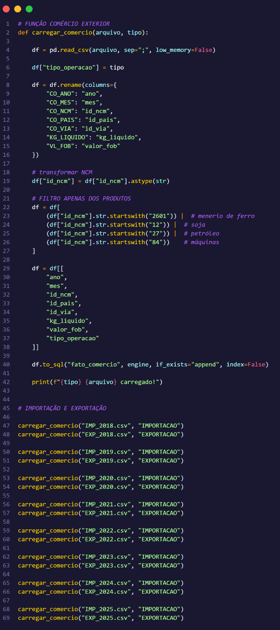
Figura 1 — Código Python (2026)
Fonte: elaborado pelos autores (2026).
A figura acima mostra o código Python utilizado para a criação da tabela "fato_comercio". A linha 8 a 16 renomeia as colunas dos arquivos MDIC, sendo elas: "CO_ANO", "CO_MES", "CO_NCM", "CO_PAIS", "CO_VIA", "KG_LIQUIDO" e "VL_FOB", renomeando para "ano", "mes", "id_ncm", "id_pais", "id_via", "kg_liquido", "valor_fob" e "tipo_operacao" que foi criado diretamente no MySQL com o objetivo de distinguir se o arquivo de origem era de exportação ou importação.
As linhas 22 a 27 aplica o filtro por NCM, fazendo que quando o código Python seja executado ele não extraia todo o arquivo CSV para o MySQL ele apenas extrai os correspondentes aos códigos citados nele, ou seja caso queira filtrar por outro produto é apenas consultar o código NCM dele e aplicar no filtro.
As linhas 47 a 69 é o carregamento dos arquivos que vão ser utilizados e o tipo de operação que o corresponde, para aplicar na coluna "tipo_operacao".
A figura a seguir mostra o código Python para a criação da tabela "fato_dolar":

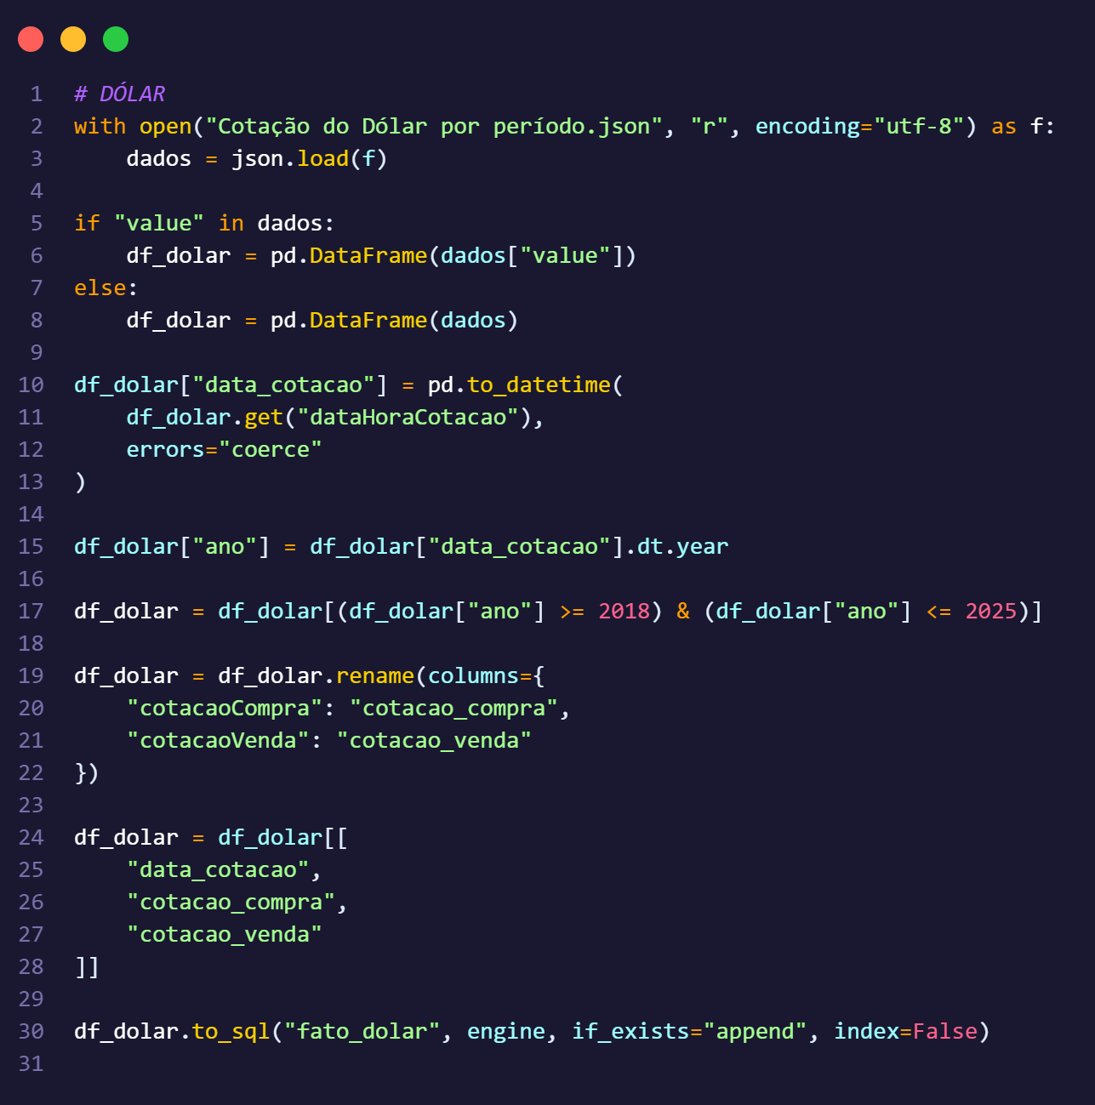
Figura 2 — Código Python dólar (2026)
Fonte: elaborado pelos autores (2026).
As linhas 2 e 3 ,mostradas na figura acima, fazem o carregamento do arquivo JSON da cotação do dólar, utilizando a biblioteca "json", o processo das linhas 10 a 17 mostram a separação da data da cotação que no arquivo em JSON era escrito dessa maneira: "2018-01-03", ou seja, tudo em apenas um lugar, que se manteve no SQL, mas para a filtragem foi separado, transformando em apenas o ano no código Python e filtrando de 2018 a 2025.
As linhas 19 a 22 executaram a renomeação das colunas do arquivo JSON passando de "cotacaoCompra" e "cotacaoVenda" para "cotacao_compra" e "cotacao_venda".
A selic foi a base do projeto, sendo a primeira escolha e decidindo o caminho após a escolha dela, sendo assim a figura a seguir mostra o código Python responsável pela transformação e carregamento para o SQL.

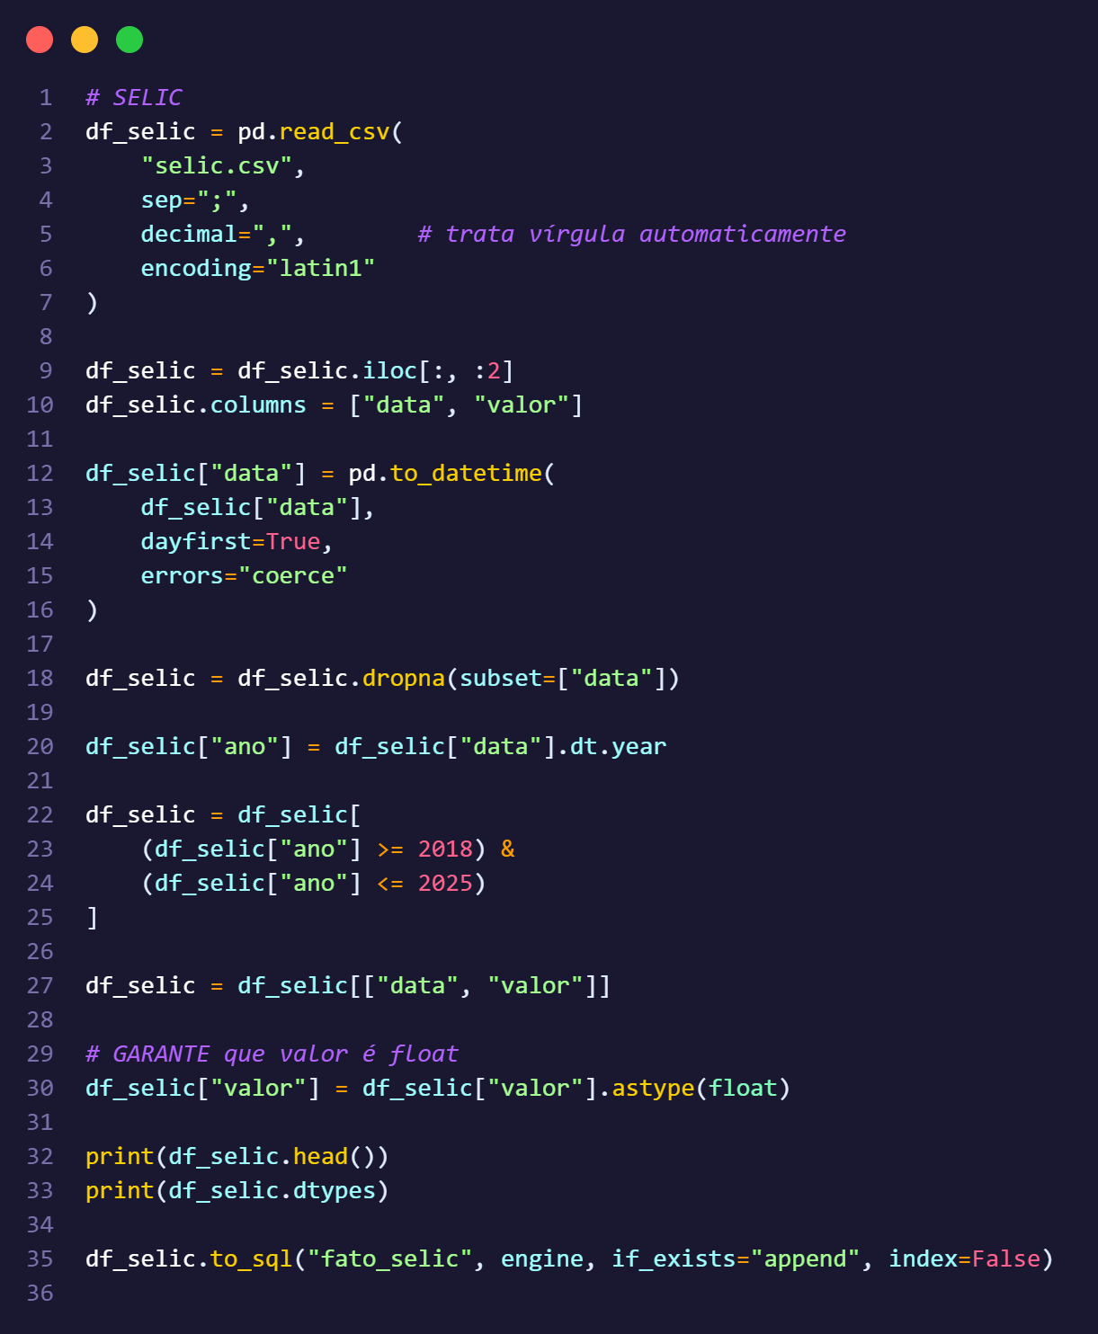
Figura 3 — Código Python selic (2026)
Fonte: elaborado pelos autores (2026).
A imagem acima mostra o código Python responsável pela criação da tabela "fato_selic" e o tratamento dos dados antes de irem para a tabela, o primeiro passo foi fazer o carregamento do arquivo para o pandas, como mostra as linhas 2 a 7 definindo o nome do arquivo que vai ser lido os separadores que ele utiliza, no caso do projeto sendo o ponto e virgula e o separador decimal que ele utiliza no caso do arquivo lido sendo a virgula.
O segundo passo foi a definição dos nomes das colunas, sendo elas "data" e "valor", com "valor" tendo um limite de duas casas decimais, as linhas 9 e 10 deixam isso evidenciado.
O terceiro passo foi o mesmo passo feito na "fato_dolar" que é transformar a data do arquivo separar o ano e filtrar por ele as linhas 12 a 25.
E o ultimo passo foi a exportação para o SQL com a linha 35.

3.5 Construção do Ambiente de Visualização no Power BI
Com o ETL completo, a etapa seguinte foi a construção do ambiente de visualização no Microsoft Power BI Desktop. A conexão com o MySQL foi estabelecida por meio de conector nativo disponível no Power BI que exporta o banco MySQL, fazendo assim que o Power BI não dependa do MySQL para ter os dados, essa escolha garante que o dashboard funcione de maneira autônoma.
As tabelas principais foram importadas para o modelo do Power BI, sendo elas "fato_comercio", "fato_dolar" e a "fato_selic".As relações entre elas foi realizada no ambiente de modelagem do Power BI, conectando elas pelo campo temporal (ano) para viabilizar os cruzamentos entre fluxos comerciais e variáveis macroeconômicas nos visuais. Antes da construção dos gráficos foram criados algumas funções DAX (função usada no Power BI para cálculos, mudanças de variáveis, etc), sendo elas:
- O cálculo da balança comercial: "Balanco Comercial = [Total Exportacao] - [Total Importacao]"
- Média do dólar: "Media Dolar = AVERAGE('economia_db fato_dolar'[cotacao_venda])"
- Troca do codigo NCM para nome dos commodities:Produto = SWITCH( TRUE(),LEFT('economia_db fato_comercio'[id_ncm], 4) = "2601", "Minério de Ferro", LEFT('economia_db fato_comercio'[id_ncm], 2) = "12", "Soja", LEFT('economia_db fato_comercio'[id_ncm], 2) = "27", "Petróleo", LEFT('economia_db fato_comercio'[id_ncm], 2) = "84", "Máquinas","Outros")
- Valor total das exportações: "Total Exportacao = CALCULATE(SUM('economia_db fato_comercio'[valor_fob]), 'economia_db fato_comercio'[tipo_operacao] = "EXPORTACAO")"
- Valor total das importações: "Total Importacao = CALCULATE(SUM('economia_db fato_comercio'[valor_fob]), 'economia_db fato_comercio'[tipo_operacao] = "IMPORTACAO")"
Estas funções DAX foram essenciais para a estruturação do dashboard, o dashboard se constitui de três paginas, a primeira sendo simploria e as outras cruzando dados de maneira lógica, os graficos serão mostrados na próxima seção, sendo detalhados e explicados.

4 RESULTADOS E DISCUSSÕES (ANÁLISE)
Esta seção tem por finalidade discutir os resultados obtidos a partir da análise exploratória dos dados visualizados no dashboard desenvolvido. A interpretação de cada gráfico seguira um eixo próprio, mas terá por base a relação da exportação e importação com a Selic ou câmbio, tendo o objetivo de explicar a relação das variáveis econômicas e os volumes comercializados.

4.1 Exportação, Importação e balanço comercial
O gráfico de barras empilhadas e linhas a seguir apresenta a evolução anual do total de exportações, importações e balanço comercial dos quatro produtos selecionados de 2018 a 2025. Ele é uns dos visuais centrais do dashboard e permite comparar, de forma direta, os dois fluxos ao longo do tempo, revelando tendências, mudanças de padrão e a relação entre oferta exportadora e demanda importadora no período analisado.

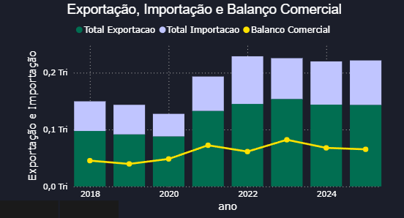
Figura 4 — Total Importação e Exportação por ano (2018–2025)
Fonte: elaborado pelos autores a partir dos dados MDIC/BCB (2025).
A análise das barras mostra crescimento expressivo do volume total de comércio exterior a partir de 2021. De 2018 a 2020, as barras mantiveram altura semelhante, com leve recuo em 2019 e relativa estabilidade em 2020 o que, com leve recuo em 2019 e relativa estabilidade em 2020 o que, no contexto da pandemia ele reflete tanto a resiliência da demanda internacional por commodities brasileiras (soja, minério de ferro e petróleo) e a demanda brasileira por commodities internacionais (máquinario). A partir de 2021, as barras apresentam salto expressivo, atingindo o pico visual em 2022, e se estabilizam em patamares elevados em 2023, 2024 e 2025, muito superiores aos registrados no período pré-pandemia.
A leitura das camadas internas das barras evidencia que as exportações (verde escuro) de maneira consistente supera as importações (lilás) ao longo de toda a análise, o que é coerente com o perfil dos produtos analisados, soja, minério de ferro e petróleo, são commodities predominantemente exportadas, enquanto o de máquinas se concentram na importações de bens de capital que respondem de forma mais sensível ao nível de atividade econômica e ao custo do crédito, variável diretamente influenciada pela taxa Selic.
Agora a linha amarela do Balanço Comercial apresenta comportamento progressivo ao longo do período. Após se manter em um patamar entre 2018 e 2020, o saldo registra salto em 2021, impulsionado pela recuperação da demanda global e pelo câmbio desvalorizado, e sustenta-se em níveis elevados até 2025, com relativa estabilização nos últimos três anos da série. O balanço positivo em todos os anos confirma a posição superavitária do Brasil nos produtos selecionados, independentemente das oscilações da Selic e do câmbio observadas no período analisado.

4.2 Trajetória da Taxa Selic em relação à exportação e importação
O gráfico de linhas a seguir apresenta a relação entre a Selic e as exportações no período de 2018 a 2026, com o objetivo de tentarmos estabelecer uma relação entre as variaveis.
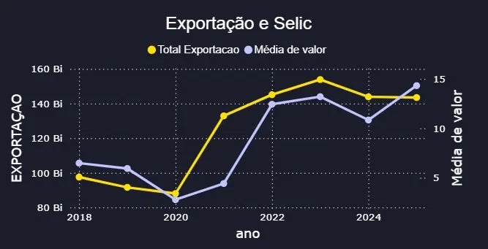
Figura 5 — Exportação e Taxa Selic (2018-2025)
Fonte: elaborado pelos autores a partir dos dados BCB (2018-2025).
O gráfico apresenta a evolução anual do total de exportações e da média da taxa Selic entre 2018 e 2025. As exportações (linha amarela) iniciaram o período em cerca de R$ 100 bilhões em 2018, recuaram para aproximadamente R$ 85 bilhões em 2020 e então dispararam, atingindo o pico de cerca de R$ 155 bilhões em 2022, seguido de leve acomodação em 2023 e 2024, encerrando 2025 próximo a R$ 140 bilhões. A Selic (linha lilás) partiu de aproximadamente 6,5% em 2018, caiu ao mínimo histórico próximo de 2% em 2020 e iniciou trajetória de alta acelerada a partir de 2021, alcançando cerca de 13% em 2022 e 2023, recuando levemente em 2024 e voltando a subir em 2025, encerrando próximo de 15%.
Com tais informações obtidas devemos perceber que as exportações não são influenciadas apenas por variáveis econômicas, como evidencia os anos de 2018 a 2021 com a pandemia, que se seguissem apenas as variáveis econômicas deveria ser o maior momento de exportações por conta da baixa da Selic. entretanto, o maior momento das exportações é na alta da Selic, quando isso deveria desestimular as exportações, evidenciando que todo o mundo teve grande demanda por commodities no período pós-pandemia.
O gráfico de barras e linhas a seguir mostra as importações e a Selic, com o objetivo de tentarmos estabelecer uma relação entre as variaveis.
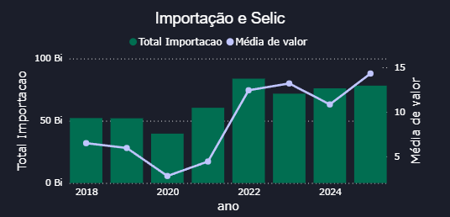
Figura 6 — Importação e Selic (2018–2025)
Fonte: elaborado pelos autores a partir dos dados MDIC/BCB (2025).
O gráfico acima apresenta a evolução anual das importações em barras verdes e da taxa Selic em linha lilás para o mesmo período. As importações mantiveram-se estáveis entre 2018 e 2020, em torno de R$ 50 a 55 bilhões, com leve queda em 2020 refletindo durante a pandemia. A partir de 2021, cresceram de forma consistente, atingindo o pico em torno de R$ 85 bilhões em 2022, mantendo-se em patamares elevados em 2023 e 2024, com novo crescimento em 2025.
Diferente das exportações que foram afetados pela pandemia, as importações tendem a acompanhar a Selic de maneira lógica, ou seja, quando a Selic esta baixa, o que encarece os produtos importados, como afirma o banco central do brasil (2023), as importações acompanham e os anos de 2018 a 2020 evidenciam. E o efeito ao contrario também ocorre como podemos observar nos anos de 2022 a diante, mas ainda temos um caso especial que é o fim da pandemia, que é o ano 2021, que mesmo com a Selic baixa que deveria desestimular o consumo as importações subiram evidenciando que o período analisado foi mais afetado pela pandemia do que as variáveis econômicas.

4.3 Relação entre Variáveis Macroeconômicas e Fluxos Comerciais
O gráfico de barras e linhas a seguir mostra a evolução das exportações e a média do dólar entre 2018 a 2025. Nota-se que as exportações apresentaram queda entre 2018 a 2020, seguida de um salto em 2021, estabilizando com pequenas oscilações nos anos posteriores. já a média do dólar apresentou trajetória de alta continua alcançando entorno de R$6,00 em 2025.
Figura 7 — exportação e dólar (2018–2025)
Fonte: elaborado pelos autores a partir dos dados MDIC/BCB (2025).
O gráfico acima evidencia que a variação cambial não é o suficiente para influenciar as exportações. entretanto evidencia que o Real é uma moeda frágil comparada ao dólar como evidencia o gráfico no período de 2019 para 2020 com a grande valorização do dólar.

4.4 Síntese dos Resultados
Os resultados obtidos a partir da análise dos dados da taxa Selic, câmbio e comércio exterior no período de 2018 a 2025, permitiram consolidar as seguintes observações:
- O balanço comercial dos quatro produtos analisados foi positivo com superávit total de R$482,30 bilhões e com aproximadamente um pico de R$ 100 bilhões em 2023, evidenciando o lucro brasileiro.
- As importações tendem a acompanhar a Selic de maneira lógica.
- As exportações foram influenciadas mais pelo período de pandemia do que as variáveis analisadas.
- A variação cambial sozinha não determina o desempenho das exportações, como mostra a figura 7.
- O ano de 2021, fim da pandemia, as exportações e importações cresceram independente das variáveis econômicas, por causa das necessidades globais.
- O real demonstra fragilidade frente ao dólar.
Ou seja, existe uma dependência entre taxa de juros, câmbio e comércio exterior existe como afirma Krugman, Obstfeld, et al. (2015) Entretanto os fatores externos do período analisado, como a pandemia, demostram influenciar de maneira mais direta em economias emergentes, como a brasileira como afirma Carvalho, et al(2015).

4.5 Limitações do Estudo
As limitações a seguir decorrem das decisões metodológicas descritas na Seção 3 e devem ser consideradas na interpretação dos resultados apresentados.
O presente estudo apresenta algumas limitações que devem ser consideradas na interpretação dos resultados. A primeira delas é a ausência parcial de dimensões descritivas no banco de dados: embora os códigos NCM tenham sido mapeados para nomes de produtos no Power BI, os códigos de país (id_pais) e de via de transporte (id_via) permanecem como identificadores numéricos, o que impede análises detalhadas por país de destino ou origem e por modal de transporte sem tratamento adicional. A segunda limitação é que a análise é descritiva e exploratória: as relações identificadas entre as variáveis macroeconômicas e os fluxos comerciais são baseadas em comparação visual e não em testes estatísticos formais de correlação ou causalidade. A terceira refere-se ao modo Import do Power BI: os dados visualizados correspondem ao momento da última atualização do arquivo .pbix, não refletindo automaticamente novas inserções no banco MySQL.
Essas limitações não comprometem os objetivos declarados do projeto, que são de natureza exploratória e descritiva, mas devem ser registradas para delimitar o alcance das conclusões apresentadas na seção de resultados.

5 CONSIDERAÇÕES FINAIS
O projeto se propôs a responder uma pergunta, na seção 1, sendo ela "de que forma técnicas de Ciência de Dados incluindo processos de ETL, análise exploratória e visualização interativa podem ser empregadas para identificar e quantificar a relação entre a taxa Selic, a taxa de câmbio e o desempenho das exportações e importações de produtos estratégicos do Brasil no período de 2018 a 2025?", essa questão foi respondida durante as seções, entretanto essa questão, que gerou a análise de dados, evidenciou que em economias emergentes, como a do Brasil, fatores externos são mais importantes que as variáveis econômicas.
Os objetivos específicos definidos na seção 1 foram integralmente alcançados. O comportamento histórico dos produtos selecionados foi estudado nas seções 4.1 e 4.2, o ETL desenvolvido em Python fez a coleta, integração e padronização dos dados do MDIC e do Banco Central, descritos na seção 3.4, e a filtragem por códigos NCM permitiu organizar os registros no banco de dados MySQL conforme descrito nas seções 3.3 e 3.4. Por fim, as visualizações interativas desenvolvidas no Power BI, apresentadas na seção 4.
Por fim, o projeto desenvolveu diversos achados, o principal achado da análise foi, a pandemia foi o principal fator de ruptura da lógica econômica no período analisado, fazendo os países comprarem mesmo em condições desfavoráveis. Evidenciando como fatores externos são mais importantes do que as variáveis econômicas analisadas.

REFERÊNCIAS
BANCO CENTRAL DO BRASIL. Análise do mercado de câmbio. Brasília: Banco Central do Brasil, 2002. Disponível em: https://www.bcb.gov.br/Rex/MerCambio/Port/cambio024/2002-4%20AMC%20Texto.pdf. Acesso em: 24 mai. 2026.
BANCO CENTRAL DO BRASIL. Dólar boletim diário. Brasília: Banco Central do Brasil, 2026. Disponível em: https://dadosabertos.bcb.gov.br/dataset/dolar-americano-usdtodos-osboletins-diarios. Acesso em: 22 mar. 2026.
BANCO CENTRAL DO BRASIL. Mecanismos de transmissão da política monetária. Brasília: Banco Central do Brasil, 2022. Disponível em: https://www.bcb.gov.br/controleinflacao/transmissaopoliticamonetaria. Acesso em: 23 mai. 2026.
BANCO CENTRAL DO BRASIL. O que é câmbio. Brasília: Banco Central do Brasil, 2023. Disponível em: https://www.bcb.gov.br/estabilidadefinanceira/oqueecambio. Acesso em: 23 mai. 2026.
BANCO CENTRAL DO BRASIL. Política monetária e taxa Selic. Brasília: Banco Central do Brasil, 2023. Disponível em: https://www.bcb.gov.br. Acesso em: 23 mai. 2026.
BANCO CENTRAL DO BRASIL. Taxa Selic base de dados bruta. Brasília: Banco Central do Brasil, 2026. Disponível em: https://dadosabertos.bcb.gov.br/dataset/4389-taxa-de-juros---selic---dados-diarios. Acesso em: 22 mar. 2026.
BANCO CENTRAL DO BRASIL. Taxa Selic: perguntas e respostas. Brasília: Banco Central do Brasil, 2022. Disponível em: https://www.bcb.gov.br/controleinflacao/taxaselic. Acesso em: 22 mar. 2026.
BLANCHARD, Olivier. Macroeconomia. 7. ed. São Paulo: Pearson Education do Brasil, 2017.
BRASIL. Ministério do Desenvolvimento, Indústria, Comércio e Serviços. Comércio exterior brasileiro e NCM. Brasília: MDIC, 2023. Disponível em: https://www.gov.br/mdic/pt-br/assuntos/comércio-exterior/estatisticas/nomenclatura-comumdo-mercosul-ncm. Acesso em: 22 mar. 2026.
BRASIL. Ministério do Desenvolvimento, Indústria, Comércio e Serviços. Exportação e Importação base de dados bruta: MDIC. Brasília: MDIC, 2026. Disponível em: https://www.gov.br/mdic/pt-br/assuntos/comercioexterior/estatisticas/base-de-dados-bruta. Acesso em: 22 mar. 2026.
CARVALHO, Fernando J. Cardim de et al. Economia monetária e financeira: teoria e política. 2. ed. Rio de Janeiro: Elsevier, 2015.
ELMASRI, Ramez; NAVATHE, Shamkant B. Sistemas de banco de dados. 7. ed. São Paulo: Pearson, 2016.
KIMBALL, Ralph; CASERTA, Joe. The data warehouse ETL toolkit: técnicas práticas para extração, limpeza e carga de dados. Tradução brasileira. São Paulo: Novatec, 2011.
MCKINNEY, Wes. Python para análise de dados. Tradução brasileira. São Paulo: Novatec, 2018.
SILBERSCHATZ, Abraham; KORTH, Henry F.; SUDARSHAN, S. Sistema de banco de dados. 6. ed. Rio de Janeiro: Elsevier, 2012.

